

|  |
| --- |
| **International Project**  Documentatie Alcometer 02 |
| **Opleiding: Elektronica - ICT**  **Academiejaar: 2017-2018**  **Robin Laevaert, Koen Spallier, Bas van der Hoeven, Viktor Pera** |

**Inhoud**

Inhoud

International Project 1

Handleiding 2

1 Start pagina 2

2 Registratie pagina 2

3 Hoofd pagina 3

4 Side menu 3

5 Test Pagina 4

5.1 Starten van de test 4

5.2 Test Resultaat 4

5.2.1 Grafiek met promille en legale limiet 5

5.2.2 Map van de locatie 6

6 Meting geschiedenis 6

7 Instellingen 7

8 Call 7

Beschrijving project

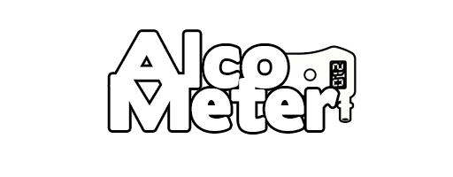

Alcometer is een app die is ontstaan in Finland onder de opdracht van International Project. Dit is een samenwerking tussen Artesis-Plantyn Hogeschool Antwerpen en Oulu University of Applied Sciences. Het doel van dit project was om een app te ontwikkelen dat gebruik maakt van allerlei sensor data.

De software kant van het project zou ontwikkeld worden door de studenten uit Antwerpen en de hardware kant met de sensorschakeling door de Finse studenten. Deze samenwerking brengt enkele uitdagingen met zich mee. Zo is er het taalverschil waardoor beide kanten van het project met elkaar moesten communiceren in een taal dat voor geen van beide de moedertaal is. Ook is de afstand een uitdaging, hierdoor kunnen we niet met elkaar afspreken om de app af en toe te testen met de hardware.

Het doel was dus om deze uitdagingen te overwinnen en tot een succesvolle samenwerking komen.

Het project dat wij hebben gekozen is Alcometer, het idee was om een mobiele alcohol meter te ontwikkelen om zo Drunk Driving te verminderen/voorkomen.

Het apparaat met de sensor wordt ontwikkeld door:

* Tomi Kainulainen
* Kim Lukka

De app wordt geschreven door:

* Bas van der Hoeven
* Robin Laevaert
* Viktor Pera
* Koen Spallier

Om de samenwerking makkelijker te maken hebben we gebruik gemaakt van enkele tools:

* Github als versiecontrole software
* Jira als projectmanagement software
* Discord als communicatie software

**Software kant:**

We hebben gekozen om de app te schrijven in ‘Ionic’. Wij hebben deze keuze gemaakt omdat we dit zagen als een nieuwe uitdaging wegens enkel Koen ervaring had met Ionic.

Dit zou ons ook tijd besparen door de makkelijk te gebruiken templates van ionic en angular ook werd ons meegedeeld dat bluetooth integratie in Ionic zeer makkelijk was, dit was ook een besluitende factor.

Als database hebben we gekozen voor Firebase. Deze keuze was zeer snel gemaakt wegens dit een makkelijk te integreren oplossing is. Ook hebben we hier al reeds ervaring mee.

We gebruiken tevens de authenticatie van Firebase als login/registratie provider.

Er is ook veel gebruik gemaakt van ChartJS in onze app om de data visueel voor te stellen.

**Hardware kant:**

Een belangrijke factor dat we hebben beslist in het begin van het project was low-cost. We wouden een zo goedkoop mogelijk product hebben, dit heeft vooral invloed gehad op de hardware kant.

Als sensor maken we gebruik van de MQ-3 Alcohol sensor van Zhengzhou Winsen Electronics. Dit is een goedkope alcohol-sensor van zo’n kleine 5 Euro. Het nadeel van deze sensor is wel dat hij maar accurate metingen kan uitvoeren tot 1.8 promille. Wanneer deze waarde wordt overschreden is de sensor overgesatureerd wat zorgt voor foute metingen.

Deze sensor is dan verbonden met een Arduino nano die de metingen filtert en val al de waarden dat die binnekrijgt van de sensor een gemiddelde neemt.

Dan als laatste wordt er gebruik gemaakt van de HC-06 bluetooth sensor. Deze wordt gebruikt om te communiceren met de smartphone en zo de waarde van de meting door te sturen.

Handleiding

# Start pagina

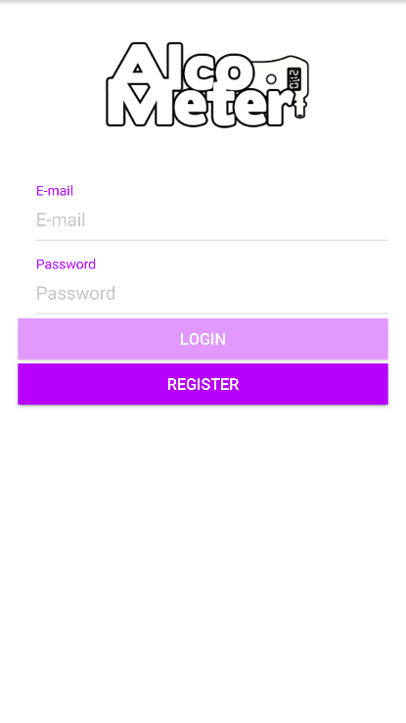

Dit is de pagina dat de gebruiker krijgt wanneer hij de app

opstart. Hier kan men kiezen voor in te loggen of te registreren.

# Registratie pagina

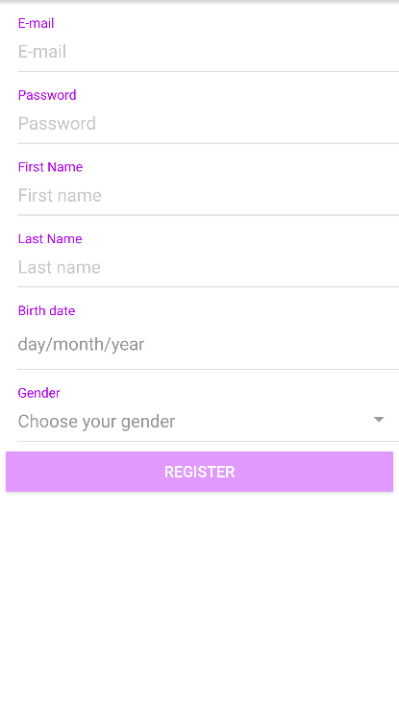

Hier kunnen nieuwe gebruikers hun registreren met hun e-mail adres. Dit zal eveneens dienen als login.

# Hoofd pagina

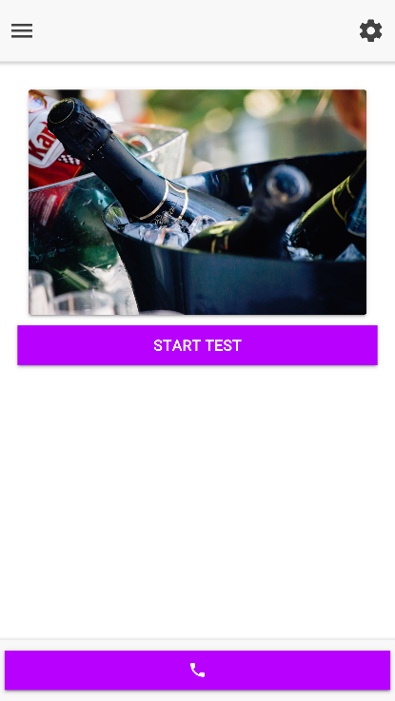

Dit is de pagina dat de gebruiker krijgt wanneer hij is ingelogd.

Hier kan hij zowel het menu openen als de test starten.

# Side menu

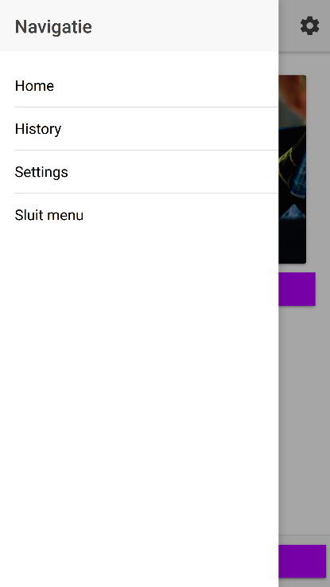

Dit is het side menu, de gebruiker kan deze overal in de app openen en wordt gebruikt om te navigeren door de app.

# Test Pagina

## Starten van de test



Wanneer de gebruiker op “START TEST” klikt krijgt hij een popup die de duur van de meting laat zien, het is de bedoeling dat de gebruiker zolang de popup zichtbaar is in de meter blaast.

## Test Resultaat

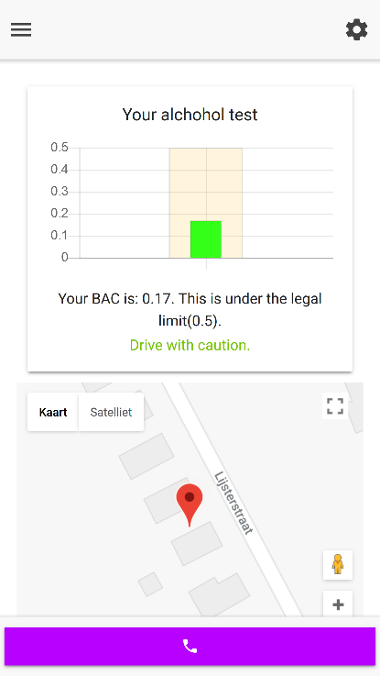

Dit is de pagina die de gebruiker krijgt nadat de test succesvol was.

Hier krijgt men allerlij info die zometeen verder wordt uitgelegd.

### Grafiek met promille en legale limiet

Deze grafiek laat jouw resultaat zien tegenover de legale limiet. Zo zijn er 3 mogelijkheden:

#### Meting lager als limiet

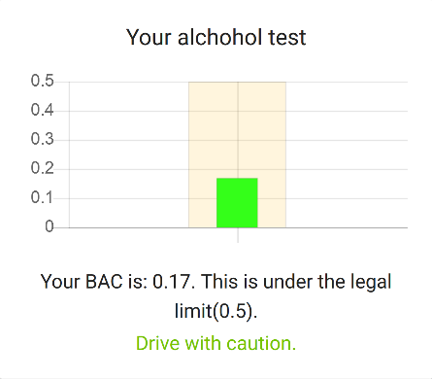

#### Meting gelijk aan limiet

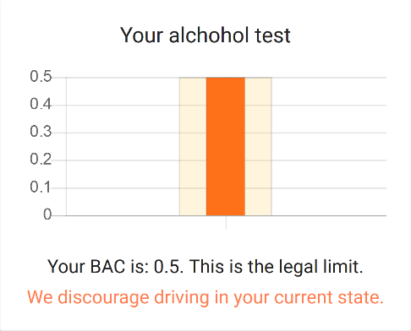

#### Meting groter als limiet

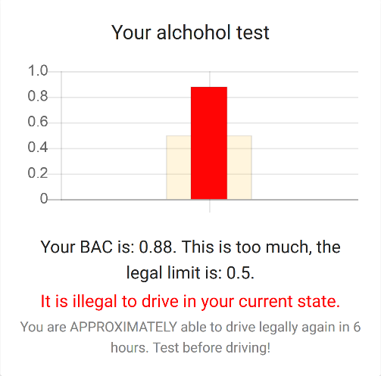

Zoals je kan zien verandert de balk van kleur naargelang de waarde van de meting en krijg je een soort van status over jouw mogelijkheid om te rijden.

Ook krijg je wanneer je over de limiet zit een schatting van wanneer je terug mag rijden.

Dit is en blijft een schatting dus de gebruiker moet steeds voor hij wilt rijden opnieuw testen om zeker te zijn.

In al deze metingen wordt de legale limiet bepaalt via de GPS locatie van de smartphone. Dus wanneer we ons in een land met een hogere limiet bevinden zal deze ook veranderen in de app, Bijvoorbeeld wanneer we in Laos zijn:

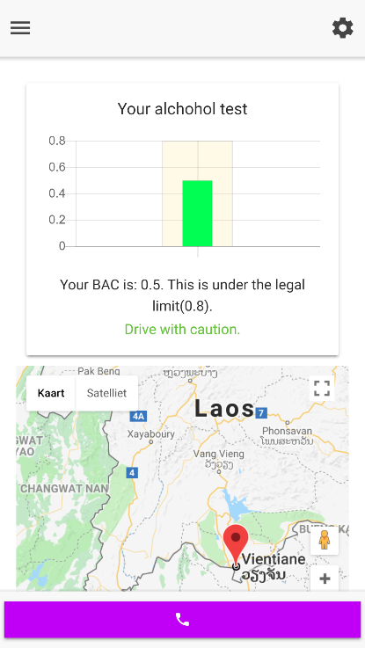

### Map van de locatie

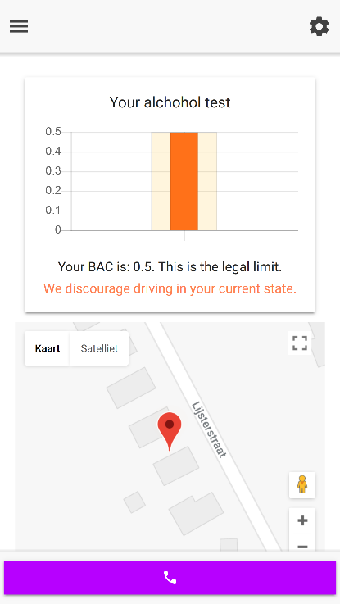

Wanneer je een test hebt voltooid krijg je een Map te zien met een marker op je huidige locatie, dit wordt eveneens bepaalt door middel van de GPS in je smartphone.

Deze maakt gebruik van de Google Maps API.

# Meting geschiedenis

Iedere keer dat de gebruiker een meting uitvoert wordt deze meting opgeslagen in de database. De gebruiker kan den deze metingen opnieuw bekijken door naar de “History” pagina te gaan

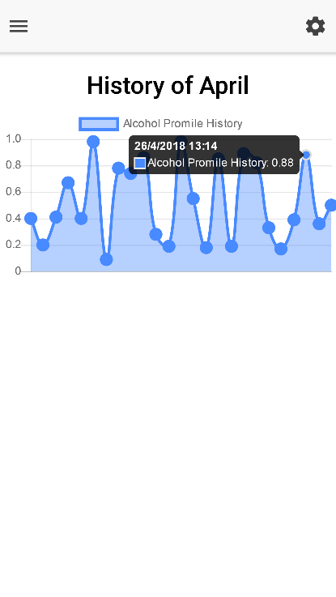

Hier krijgt de gebruiker een grafiek te zien met alle metingen van de huidige maand.

De Y-as stelt de promille waarde voor.

De X-as is de tijd.

De gebruiker kan op iedere meting duwen om zo een precieze datering te krijgen van die meting met de exacte promille waarde.

# Instellingen

De gebruiker kan op ieder moment naar het instellingen scherm gaan door op het tandwieltje rechtsboven te duwen.

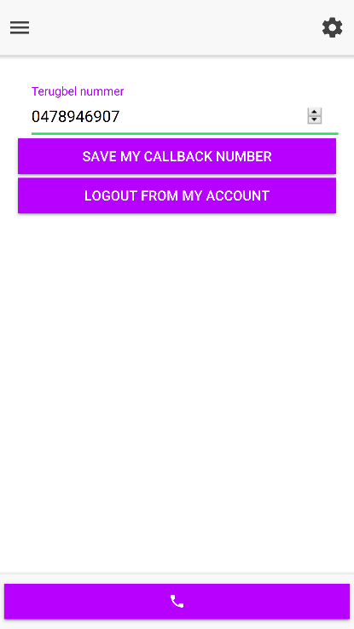

In dit scherm kan de gebruiker 2 acties ondernemen.

Hij kan zich uitloggen of zijn “Callback number” aanpassen.

Om zich uit te loggen moet hij simpelweg op de logout button duwen en komt hij terug op de startpagina terecht.

De callback nummer is het telefoon nummer dat de gebruiker snel kan bellen door op de onderste knop te duwen. Deze knop is overal in onze app beschikbaar om te kunnen bellen in geval van nood. Deze nummer wordt ook opgeslagen in onze database.

# Call

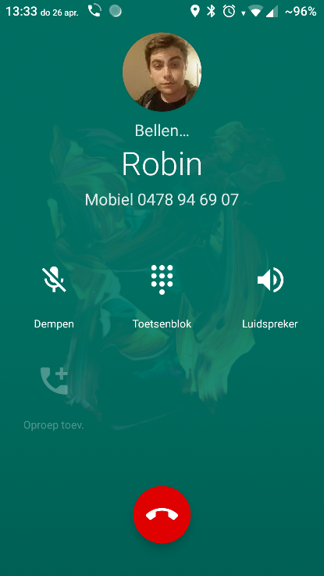

Zoals eerder al gezegd staat er onderaan in onze app een button om je callback nummer te bellen. Wanneer de gebruiker hier op duwt zal hij meteen naar deze nummer bellen.

Deployement code

# Software

Zorg eerst dat u beschikt over npm en ionic.

Om de software code te deployen moet je eerst de master branch van het project clonen.

<https://github.com/AP-Elektronica-ICT/IP18-AlcoMeter02>

Daarna opent u een gaat u in de Map “AlcometerUI – Copy” en typt u hier cmd in de navigatie balk.

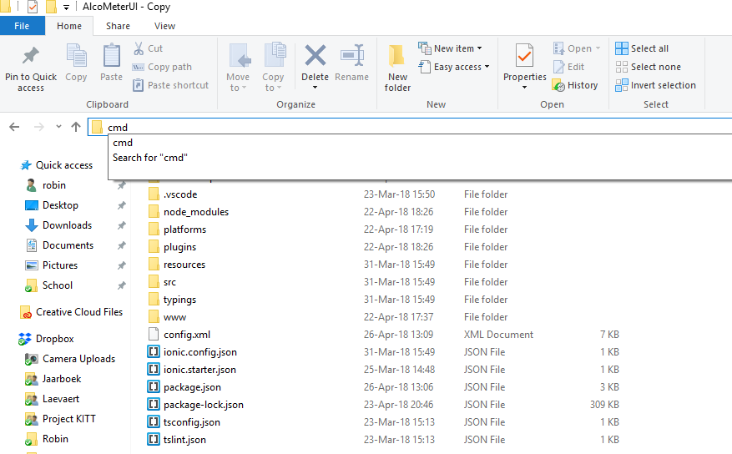

Er opent zich nu een command line, hier typt u het commando “npm install”. Nu worden alle node packages gedownload, dit kan even duren. Vervolgens zij er enkele mogelijkheden.

“Ionic serve” dit start een debugging versie van de app in uw browser, enkele funcites zoals bellen werken hier niet.

“Ionic cordova run android –device” dit installeert de app op uw gsm als deze is verbonden via USB en u heeft USB-debugging geënabled.

# Hardware

Zorg dat u beschikt over de Arduino IDE.

Om de hardware code te deployen moet je eerst de de master branch van het project clonen.

<https://github.com/AP-Elektronica-ICT/IP18-AlcoMeter02>

Daarna opent u “AlcometerHardware.ino” met de Arduino IDE en kan u deze uploaden via USB naar de Arduino.

Meeting Notes

# 23/02/2018

Persons present:

Robin Laevaert, Koen Spallier, Bas van der Hoeven, Viktor Pera, Tomi Kainulainen

* Sensors confirmed and will be ordered next week ( Arduino Nano, MQ-3 and HC-06)
* General gmail account made for firebase account
* Next sprint will be finishing UI and firebase connection

# 15/03/2018

Persons present:

Robin Laevaert, Koen Spallier, Bas van der Hoeven, Viktor Pera, Tomi Kainulainen

* Finnish side can’t get BAC conversion right
* Starting on Bluetooth hardware side
* Koen will start on Bluetooth
* Bas wil finish Registration / Login
* Viktor starts with mapview
* Robin Takes over BAC conversion from Finnish students

# 16/04/2018

Persons present:

Robin Laevaert, Koen Spallier, Bas van der Hoeven, Viktor Pera, Tomi Kainulainen, Kim Lukka

* Koen is almost finished on Bluetooth
* Robin is finishing GPS for geocoding and finishing the reading chart
* Viktor starts on history chart
* Bas tweaks everything to work together and general bugfixing
* Finnish students are ready